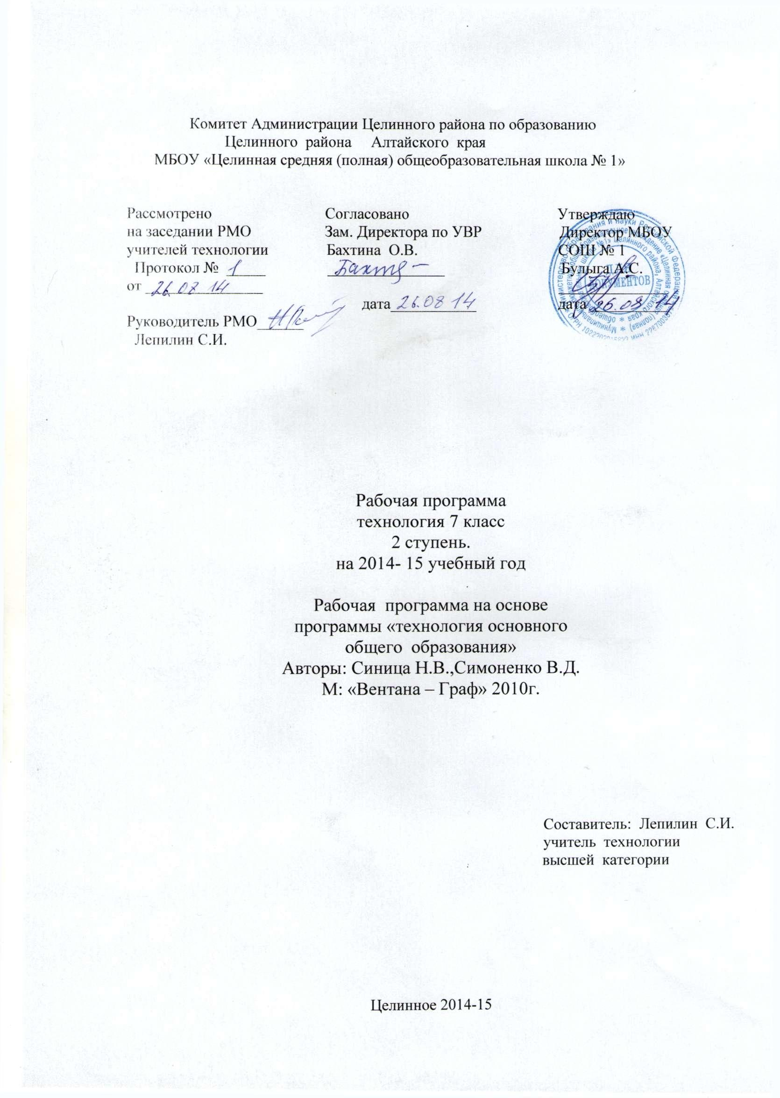

Пояснительная записка.

Рабочая программа по технологии 5-7 классы составлена исходя из местных условий, где находится школа и её материальная база.
за основу взята программа по технологии под редакцией В.Д.Симоненко: Просвещение 2010 год, а также примерная программа общего образования по направлению «Технология.Технологический труд». Характерная особенность программы заключается в формировании технологических знаний и трудовых умений, развития технического мышления и конструктивных способностей школьников.
Технология – это преобразующая деятельность человека, направленная на удовлетворение нужд и потребностей людей. Она включает процессы, связанные с преобразование вещества, энергии, информации, при этом оказывает влияние на природу и общество, создает новый рукотворный мир.
Результатом технологической деятельности являются продукты труда, соответствующие определенным характеристикам, заданным на стадии проектирования.
Основной формой обучения является учебно- практическая деятельность учащихся. Приоритетными методами являются упражнения, лабораторно – практические работы, метод проектов. Все виды практических работ в программе направлены на освоение различных технологий обработки материалов, электромагнитных, строительно- ремонтных работ в быту, расчетных и проектных операций.
Содержание программы в основном составляют практические работы учащихся (они занимают 70 % учебного времени); остальное время отводится на изучение теоретического материала (сведения по технике, технологии). На это в 5-7 классах отводится по 2 часа в неделю учебного времени, или 70 часов в год.
Рабочая программа по технологии состоит из следующих разделов:
1. Технология обработки конструкционных материалов с элементами машиноведения (обработка древесины и металла),
2. Технология художественно-прикладной обработки материалов.
3. Технология ведения дома.
4. Черчение и графика.
5. Электротехнические работы.
6. Творческая проектная деятельность.

Цель рабочей программы по технологии:

- Освоение технологических знаний, культуры.
- Овладение общетрудовыми и специальными умениями, необходимыми для поиска и использования технологической информации, проектирование и создание продукта, ведения домашнего хозяйства, безопасности приёмов труда.
3. Развитие познавательных интересов технического мышления, пространственного воображения, интеллектуальных, творческих, коммуникативных и организаторских способностей.
4. Воспитание трудолюбия, бережливости, аккуратности, предприимчивости, ответственности за результаты своей деятельности.
5. Получение опыта применения политехнических и технологических знаний и умений в самостоятельной деятельности.
6. Ознакомление с особенностями рыночной экономики и предпринимательства, овладение умениями реализации изготовленной продукции.

Результаты труда учащихся оцениваются исходя из их знаний, умений и навыков полученных в течении учебного года. Оценки ставятся за выполнение работ в течение четверти и итоговая в конце года. Оценки выставляются за теоретические знания обработки конструктивных материалов, за правильный выбор и использование инструментов, за соблюдение правил безопасности труда, производственной санитарии и личной гигиены, за экономный расход материалов, эстетический вид изделия, качество изделия за правильное оформление и выполнение проекта.

Критерий оценки знаний, умений и навыков учащихся осуществляется по пятибалльной шкале.

Оценка 1. (очень слабо) Ставится за то, что ученик присутствовал на занятиях, отказывался отвечать, практических заданий не выполнял, грубо нарушал дисциплину и технику безопасности, что могло привести к травме.

Оценка 2. (слабо) Ученик копирует один- два приема, работу выполняет механически по подсказки учителя или одноклассника, объяснить не чего не может. Не знает терминов или применяет их не правильно.

Оценка 3. (удовлетворительно) Ученик знает не большую часть теории и правил, но применить на практике не может, не выполняет полностью работу. Качество работы плохое. Работа выполнена не аккуратно, с отклонением от размеров. На рабочем месте беспорядок.

Оценка 4. (хорошо) Ученик отвечает на большинство вопросов по содержанию теории, практическую часть выполняет не всегда качественно, знает условные обозначения, умеет читать схемы и чертежи, может сам найти свои ошибки и устранить их. Выполняет с помощью учителя творческий проект.

Оценка 5. (отлично) Ученик знает теоретический материал. Отвечает на все дополнительные вопросы, качественно выполняет практическую рабату, работу выполняет за отведенный промежуток времени, аккуратно без отклонений, исправлений точно по размерам. Самостоятельно выполняет творческий проект, соблюдает правила техники безопасности.

Исходя из возможности, материальной базы школы и учебных мастерских в рабочую программу технологии 7 класса включены следующие разделы:

- Технология обработки конструктивных материалов с элементами машиноведения. (обработка древесины и металла)
- Художественна обработка материалов (обработка древесины и металла) .
- Черчение и графика.
- Технология ведения дома.
- Творческий проект.

Для изучения учебного материала учащихся 7 класса используются учебники:
  - «Технология» Учебник для 7 класса (вариант для мальчиков) общеобразовательной школы.
П.С. Самородский, В. Д. Симоненко. Москва. Издательство центр «Вентона-Граф».
  - И.П. Арефьев. Занимательные уроки технологии для мальчиков 7 класс.
  - Справочник по трудовому обучению пособие для учащихся 5-7 класс. Под редакцией И.А. Карабанова.

В результате изучения разделов технологии учащихся 7 классов должны знать/понимать: Физико-механические свойства древесины. Выполнять конструкторскую и технологическую документацию, настройку к работе ручных инструментов. Технологию выполнения шиповых соединений деталей. Приемы точения конических и фасонных поверхностей. Знать профессии и специальности рабочих лесной и деревообрабатывающей промышленности. Иметь необходимые знания для выполнения проекта. Правила безопасности работы с инструментами на токарном станке. Классификацию стали, ее термическую обработку. Применение стали в народном хозяйстве. Устройство токарно-винторезного и фрезерного станков. Виды резцов и фрез их назначения. Приемы точения на станках, их наладка и настройка к работе. Технику безопасности при работе на металлорежущих станках. Нарезание внутренней и наружной резьбы. Технологию тиснения на фольге. Расчет сечения электропроводов в квартирной электроцепи.

Учащиеся должны уметь: Выполнять операции по изготовлению шиповых соединений, читать чертежи и технологические карты. Выполнять операции по механической обработке древесины и метала с использование чертежей, эскизов, технологических карт. Выбирать необходимые инструменты и приспособления для работы. Точить на токарном станке по дереву детали с коническими и фасонными поверхностями. Обрабатывать детали с цилиндрическими поверхностями на токарно-венторезном станке, нарезать резьбу. Обрабатывать и отрезать плоские поверхности на фрезерном станке. Определять по таблице диаметр сверла для отверстия и диаметр стержня под резьбу. Уметь нарезать резьбу вручную. Знать технологическую цепь уборки зерновых культур. Правильно организовывать рабочее место при выполнении всех указанных работ и соблюдать правила безопасности труда.

Основное содержание программы.
Технология обработки конструктивных материалов с элементами машиноведения. ( 46 часов)

Создание изделий из древесины. (14 часов)
Занятия проводятся по 2 учебных часа.

Занятие №1.
Вводный урок (1 час)
Физико-механические свойства древесины. ( 1 час).

Занятие №2.
Конструкторская и технологическая документация.

Занятие №3.
Заточка инструментов и их наладка и настройка.

Занятие №4.
Шиповое столярное соединение.

Занятие №5.
Соединение на шкантах, шурупах и нагелях.

Занятие №6.
Точение на станке СТД-120.

Занятие №7.
Художественное точение на станке СТД-120. Фасонные изделия.
Занятие № 8.
Выбор проекта. ( 1 час)

Декоративно-прикладное творчество. ( 18 часов)

Занятие № 9.
Традиционные виды народного творчества, виды резьбы.

Занятие № 10.
Оборудование рабочего места резчика.

Занятие №.11.
Разметка рисунка. Приемы резания.

Занятие №12.
Геометрическая и объемная резьба.

Занятие № 13.
Точение декоративных изделий из древесины.

Занятие № 14.
Мозаика на изделиях из древесины.

Занятие № 15.
Вычерчивание розеток для геометрической резьбы.

Занятие № 16.
Зачистка поверхностей заготовок. Выполнение резьбы.

Занятие № 17.
Выполнение геометрической резьбы своего изделия.

Создание изделий из металла. (14 часов)

Занятие №18.
Классификация сталей. Термическая обработка сталей.

Занятие №19.
Нарезание резьбы в ручную.

Занятие № 20.
Устройство токарно-винторезного станка ТВ-6.

Занятие № 21.
Управление станком ТВ-6. Приемы работы.

Занятие № 22.
Устройство горизонтально-фрезного станка.

Занятие № 23.
Технологическая документация для изготовления изделий на станках.

Занятие № 24.
Работа на станках, приемы работы.

Черчение и графика. ( 4 часа)

Занятие № 25.
Понятие о конструкторской и технической документации.
Сборочные чертежи.

Занятие № 26.
Чертежи деталей, изготовленных на токарных станках.

Технология ведения дома. ( 6 часов)

Занятие № 27.
Уход за одеждой и ее ремонтом.

Занятие № 28.
Основы технологии молярных работ.

Занятие № 29.
Основы технологии плиточных работ.

Проектирование и изготовление изделий. (13 часов).

Занятие № 30.
Основные требования к проекту. Затраты на оплату труда.

Занятие № 31.
Требование к готовому изделию. Элементы конструирования.

Занятие № 32.
Выполнение проекта.

Занятие № 33.
Выполнение проекта.

Занятие № 34.
Выполнение проекта. Подготовка документации.

Занятие № 35.
Защита проекта. (1 час)

Список литературы.

- Журналы «Школа и производство».
- Учебники технология 5-7 класс В.Д. Симоненко. Москва. Издательство центр «Вентона-Граф» 2002 – 2011 г..
- Лабораторно-технические работы по техническому труду В.А. Перов. Москва. Просвещение- 1990.
- Сборник документов по трудовому обучению. Ю.П. Аверичев. Москва «Просвещение» 1992.
- Примерные программы по технологии. Под редакцией В.Д. Симоненко. 2010.

ТЕМАТИЧЕСКИЙ ПЛАН

7 класс

№ | Разделы, темы занятий | дата | Оборудование,  Инструменты,  приспособления | Содержание |  |  | Изделия |  |  | Примечание
 |  |  |  | Технологические  сведения |  | Практические  работы |  |  |  | Примечание
 | Вводный урок  ( 1час) |  |  | Содержание программы и ТБ в 7 классе.
1. Создание изделий из древесины.
(14 часов)

1. | Физико- механические свойства древесины. |  | Образцы древесины. | Характеристики свойств древесины. | Практическая работа №1 и №2. стр.11 |  |  | Образцы изделий. | Дз.  § 1
2. | Конструкторская и технологическая документация. |  | Технологические карты, инструменты. | Документация. | Составить тех.карту. |  |  | Ручка к большому напильнику. | § 2, 3
3. | Заточка инструментов, их наладка и настройка. |  | Рубанки, точило, | Заточка, доводка, правка лезвия. Развод зубьев.  ТБ при работе. | Практическая работа  № 1, № 2 стр.26-27 |  |  | Заточка пил и рубанков. | ТСО 1.3.1  § 4-6
4. | Шиповое столярное соединение. |  | Столярный инструмент, чертежный инструмент. | Расчет шипового соединения. Разметка и запиливание шипов. | Расчет шипового соединения.  стр. 36  ТБ при работе. |  |  | Изготовление угольников рамок. | ТСО 1.3.3.  § 7,8
5. | Соединение на шконтах, шурупах, нагелях. |  | инструменты | Выполнение соединения.  ТБ при работе. | Соединение на нагелях, шконтах. |  |  | Изготовление швабры, стульчика.  Ремонт табурета. | ТСО 1.2.3.  § 9
6. | Точение на станке СТД – 120. |  | Станок, резцы, заготовки. | Технология точения конических и фоконных заготовок. | Практическая работа. |  |  | Ручка к напильнику, разводке, киянке, ножки столика. | § 10
7. | Художественное точение на станке СТД – 120 М. |  | Станки, заготовки. | Технология внутреннего точения,  ТБ при работе. | Практическая работа.  Установка на планшайбу патрон. |  |  | Чашки, фужеры, стаканы, вазы, ножки стула, балесина. | ТСО 1.4.3.  § 11,12
8. | Выбор проекта. ( 1 час)
2. Декоративно- прикладное творчество.
( 18 часов)

9. | Традиционные виды народного творчества. Виды резьбы. |  | Инструменты, материал. | Технология изготовления резьбы. | Практическая работа. Изготовление резца косяка. |  |  | Практическая работа. | Уч. 6 кл.  Записи в тетради.
10. | Оборудование рабочего места резчика. |  | Материалы, инструменты. | Виды инструментов и материалы. Геометрическая резьба. | Подготовка разделочной доски. Разметка. |  |  | Разделочная доска. | Записи.
11. | Разметка рисунка. Приемы резания. |  | Инструмент, материалы. | Приемы резания.  ТБ при работе. | Резание резцом.  Виды геометрической резьбы. |  |  |  | Записи.
12. | Геометрическая резьба. Объемная резьба. |  | Инструмент, материалы. | Технология геометрической резьбы, объемная резьба. Выполнение сияний и розеток. | Резание сияний розеток. |  |  |  | Записи.
13. | Точение декоративных изделий из дерева. |  | Станки, заготовки. | Технология точения.ТБ при работе. | Изготовление изделий. Выжигание рисунка. |  |  | Кубки.
14. | Мозаика на изделиях из древесины. |  | Заготовки. Инструменты. | Технология выполнения.
15. | Разметка розеток для геометрической резьбы. |  | Заготовки. Инструменты. | Технологии выполнения. ТБ при работе. | Вырезание розеток. |  |  | Разделочные доски.
16. | Зачистка поверхности заготовки. |  | Инструаменты. | Технологии выполнения. ТБ при работе. | Зачиста изделий.
17. | Выполнение изделий с геометрической резьбой. |  | Заготовки. Инструменты. | Технологии выполнения. ТБ при работе.
3. Создание изделий из металла.
(14 часов)

18. | Классификация сталей. Термическая обработка сталей. |  | Образцы сталей, брусочки, пластины. | Таблица вида сталей, термообработка. | Лабораторно – Практическая работа. Свойства сталей, цвета побежалости. |  |  | Опыт в муфельной печи. | ТСО 2.2.6.  § 16
19. | Нарезание резьбы в ручную. |  | Инструменты, заготовки. | Технология нарезной резьбы. Таблицы. | Нарезание резьбы плашкой, метчиком. |  |  |  | § 24
20. | Устройство токарно-винторезного станка ТВ – 6. |  | Станок ТВ – 8. | Устройство станка, виды передач. | Практическая работа. стр. 91 |  |  |  | ТСО 2.1.4.  § 18
21. | Управление станком ТВ – 8 . Приемы работы. |  | Виды резцов. Станок. | Технология управления. схемы скоростей. | Обтачивание цилиндра поверхности. стр. 120 |  |  | Бородки, валы, болты, закрутка к тисам. | § 19, 20, 21
22. | Устройство горизонтально – фрезерного станка. |  | НГФ – 110 ш.  фрезы | Устройство и управление станком. Схема скоростей. | Практическая работа № 1 и 2. стр.110 |  |  |  | ТСО 2.2.3.  § 23
23. | Техническая документация.
24. | Работа на станках. Приемы работы. |  | Станки ТВ-6.  НГФ -110ш. Резцы. | Отработка умения и навыка работы на станках. | Изготовление болтов, их отрезание от заготовки. |  |  |  | § 21 – 23
4. Черчение и графика.
( 4 часа)

25. | Понятие о конструкторской и технической документации. Сборочные чертежи. |  | Чертежные инструменты, бумага. | Виды документаций, сборочные чертежи. | Выполнение сборочного чертежа.  § 17 рис.57 |  |  | Резьбовое соединение. | § 17, 22
26. | Чертежи деталей изготовленных на токарных станках. |  | Чертежные инструменты, бумага. | Виды документаций, сборочные чертежи.
5.Технология ведения дома.
( 6 часов )
27. | Уход за одеждой и ее ремонт. |  | Ткань, нити, иглы. | Расшифровка символов на ярлыках одежды. Заплатки.  Пришивание пуговицы. Глажение брюк. | Пришивание пуговиц. Заплатки. Глажение брюк. |  |  |  | Уч. 8 кл.  § 5
28. | Основы технологии малярных работ. |  | Краски, кисти. |  | Покраска изделий. |  |  | Выполнение работ. | § 31,32,33
29. | Основы выполнения плиточных работ. |  | Плитки, раствор, инструменты. | Технология выполнения работ. | Выкладывание плитки.
6. Проектирование и изготовление изделий.
(13 часов)
30. | Основные требования к проекту.  Экономические расчеты. Затраты на оплату труда. |  |  | Принципы стандартизации. Расчеты. | Практическая работа.  Экономические расчеты. |  |  |  | § 34, 36
31. | Требования к готовому изделию. Элементы конструирования. |  |  | Подбор материала. | Создание дизайн – задачи. История развития. |  |  |  | § 35
32. | Выполнение проекта. |  | Все инструменты. | Консультирование. | Создание технолог.карты. |  |  | Изготовление своего проекта.
33. | Выполнение проекта. |  |  | Консультирование. | Консультирование. |  |  | Изготовление проекта.
34. | Выполнение проекта. Подготовка документов. |  |  | Выполнение документации, правильное оформление. |  |  |  | Доводка изделия.
35. | Защита проекта. |  |  | Защита проекта.  Выставление оценки за выполнение проекта. |  |  |  | Готовое изделие.

